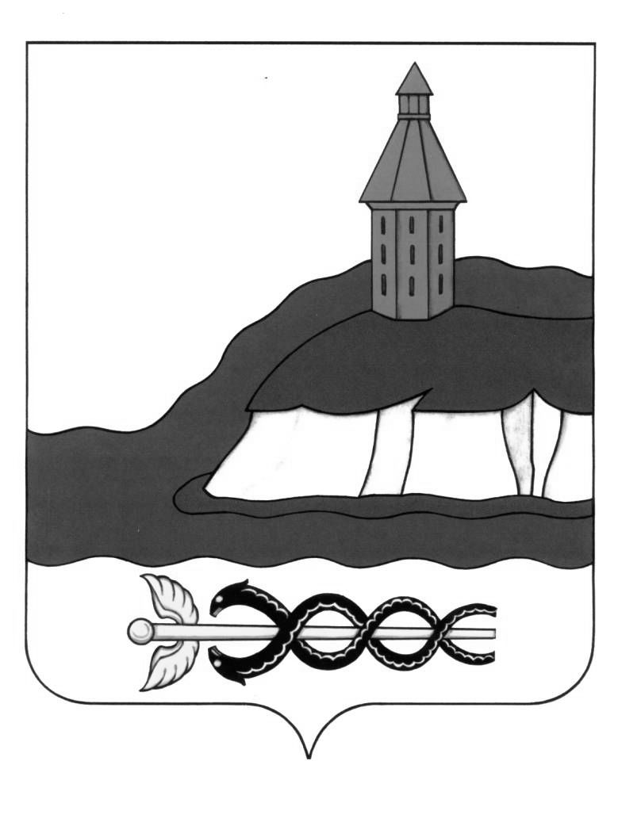

АДМИНИСТРАЦИЯ

КАЛАЧЕЕВСКОГО МУНИЦИПАЛЬНОГО РАЙОНА

ВОРОНЕЖСКОЙ ОБЛАСТИ

### ПОСТАНОВЛЕНИЕ

«02» февраля 2021 г. № 49

г. Калач

О нормативе стоимости 1 квадратного метра общей площади жилья на 2021 год

В соответствии с постановлением Правительства Российской Федерации от 30.12.2017 г. №1710 «Об утверждении государственной программы Российской Федерации «Обеспечение доступным и комфортным жильем и коммунальными услугами граждан Российской Федерации», приказом Минстроя России от 24.12.2019 г. №852/пр «О нормативе стоимости одного квадратного метра общей площади жилого помещения по Российской Федерации на первое полугодие 2021 года и показателях средней рыночной стоимости одного квадратного метра общей площади жилого помещения по субъектам Российской Федерации на 1 квартал 2021 года» администрация Калачеевского муниципального района п о с т а н о в л я е т:

* 1. Утвердить на 2021 год норматив стоимости 1 квадратного метра общей площади жилья по Калачеевскому муниципальному району в размере 25 000 рублей, подлежащий применению при расчете социальных выплат, выделяемых на приобретение (строительство) жилья.

2. Постановление администрации Калачеевского муниципального района подлежит размещению в Вестнике муниципальных правовых актов и на сайте администрации Калачеевского муниципального района.

3. Контроль за исполнением настоящего постановления возложить на заместителя главы администрации Калачеевского муниципального района Самойленко А.Г.

|  |  |  |
| --- | --- | --- |
| Глава администрации  Калачеевского муниципального района |  | Н.Т. Котолевский |